

**Universidad Tecnológica Nacional Facultad Regional Buenos Aires *Ingeniería en Sistemas de Información***

**Marketing en Internet y Nuevas**

**Economías**

***Trabajo Práctico 4***

***Adopción y Difusión***

**Alumno​:Leandro Mora**

**Día de cursada​:Lunes**

**Entregado fecha​:16/10/2016**

**PAPER DIFUSION Y ADOPCION PARTE 1**

**1. Qué se entiende por difusión y adopción de innovaciones.**

Entendemos a la difusión y adopción de innovaciones como al proceso por el cual una innovación (producto, tecnología, idea, etc.) es percibida y adoptada por miembros, grupos y/o organizaciones en una cierta comunidad o espacio a lo largo del tiempo.

**2. Diferencie la posición instrumentalista de la determinista.**

Las condiciones sociales y a las aspiraciones humanas como la causa principal del cambio, y a éste como un proceso evolutivo y continuo. Esto enmarca la posición instrumentalista respecto del rol de la tecnología en el cambio, y de su moralidad.

La visión determinista ve al cambio tecnológico como una fuerza autónoma y revolucionaria

**3. Indique los 5 determinantes principales del proceso de difusión según Rogers.**

1. Las Características de la innovación que pueden influenciar su adopción.
2. El Procedimiento de Decisión, que ocurre cuando los individuos consideran adoptar una nueva idea, producto o práctica.
3. Las Características de los individuos que se muestran de acuerdo con adoptar una innovación.
4. Las Consecuencias o Beneficios para los individuos y para la sociedad de adoptar una innovación.
5. Los Canales de Comunicación usados en este proceso de adopción. Rogers recomienda los medios masivos.
6. **Explique según Rogers las 5 categorías de integrantes de la adopción. Grafique.**

**Marketing - TP N° 4: Adopción y Difusión | 1 / 8**

1. Innovadores. Valientes promotores del cambio. Son mecanismos importantes de comunicación.

II)Adoptantes tempranos. Gente respetable, líderes de opinión, prueban nuevas ideas, pero de una manera más cuidadosa.

1. Mayoría temprana (Pragmáticos). La gente racional, acepta el cambio más rápidamente que lo hace la gente media.

IV) Mayoría Tardía (Conservadores). La gente escéptica, utilizará nuevas ideas o productos solamente cuando la mayoría la está utilizando.

1. Rezagados. La gente tradicional, crítica sobre nuevas ideas, las aceptarán cuando se han transformado ya casi en una tradición.

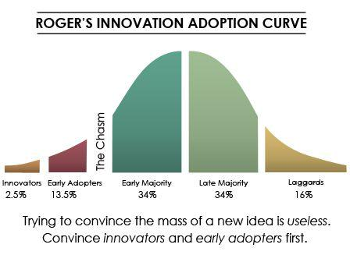

**5. Defina según Rogers a los innovadores y adoptantes temporarios.**

Definición de Rogers respecto de los ​innovadores​:

* Son arriesgados, atrevidos, con alta propensión al riesgo.
* Suelen tener los medios necesarios como para poder absorber las posibles pérdidas de una innovación improductiva.
* Poseen la habilidad para entender y aplicar una innovación compleja

**Marketing - TP N° 4: Adopción y Difusión | 2 / 8**

* Aceptan la incertidumbre respecto de una innovación
* Suelen no ser comprendidos por otros individuos o grupos

Con respecto al grupo de a​doptantes tempranos​los enuncia como:

* Integrados al sistema social local, respetados por sus pares
* Alto grado de liderazgo de opinión entre miembros de sus comunidades
* Sirven de modelos de comportamiento para otros individuos
* Son considerados exitosos

**6. Defina según Rogers las características de los rezagados.**

Se identifican las siguientes características de los ​rezagados​:

* No tienen liderazgo de opinión alguno
* Están más aislados que los otros grupos
* Su referencia principal es el pasado
* Son suspicaces respecto de las innovaciones
* Sus procesos de decisión o cambio son lentos
* Sus recursos son limitados

**PAPER DIFUSION Y ADOPCION PARTE 2**

**7. Explique según Rosemberg el rol del aprendizaje en la adopción.**

Rosemberg ha enfatizado el hecho de que la difusión de innovaciones es a menudo acompañada por el aprendizaje sobre su uso en diferentes entornos.

**Marketing - TP N° 4: Adopción y Difusión | 3 / 8**

En excelente ejemplo de esto lo constituyen hoy las distintas versiones del software de aplicación, que termina siendo construido colaborativamente, con o por los primeros usuarios, incluso en los productos del tipo estándar o cerrado.

1. **Explique según HALL el rol de los costos hundidos en la adopción y porque ésta es un ¨absorbing state¨.**

Algo importante a resaltar es que las alternativas en el proceso de adopción no son entre adoptar o no, sino entre adoptar ​ahora ​o ​luego​.

En la adopción pueden existir costos de mantenimiento, reparación, servicio o uso, suelen ser muy menores a los costos iniciales. Estos costos son denominados enterrados o “hundidos” (sunked costs). Es decir, que el adoptante potencial evalúa los costos fijos de adopción contra los beneficios esperados, pero esos costos son irrelevantes ya que no pueden ser recuperados.

Hall define que la adopción es un absorbing state, un “viaje de ida”, ya que no es nada usual ver el retorno a modalidades o tecnologías anteriores. Esto es consecuencia de discontinuar el uso es perder todos los beneficios, aunque sean menos de los esperados, sin recuperar ni una mínima parte del costo enterrado o hundido.

1. **Según Caselli y Coleman cuales son los 4 principales determinante de adopción de PC, comparando entre diversos países.**

Para autores como Caselli y Coleman (2001) la adopción de computadoras depende fuertemente de la existencia de altos niveles de educación de la fuerza laboral de un país (skill- bias).

Según el estudio de Caselli y Coleman, realizado en base a datos de importación de computadores en varios países, los importantes determinantes de adopción son:

1. las fuentes y tipo de comercio con otros países, los países con grandes importaciones manufactureras desde países de la Organización para la Cooperación y el Desarrollo Económicos (OECD) tiene niveles mayores de adopción;
2. la protección de derechos de autor;
3. las inversiones por trabajador;

**Marketing - TP N° 4: Adopción y Difusión | 4 / 8**

1. una baja proporción en el PBI del Gobierno y de la agricultura, tanto como una gran proporción de las manufacturas en el PBI.

En resumen, la difusión tecnológica en general y en hogares muestra un consistente sesgo, al menos inicial, a favor de los niveles màs altos de ingresos, de educación, y de calificación laboral

1. **Explique según Dutton y otros que es y que rol juega el hecho de que la PC sea ¨innovación activa¨**

Dutton, Rogers y Jun (Dutton, Rogers y Jun - 1987) encontraron que los ​años de educación formal ​eran la “single variable most consistently associated with the adoption of computing” y que los factores socioeconómicos eran los predictores más eficientes de TIC.

El meta research encarado por (Dutton, Rogers y Jun 1987) sobre impactos de los computadores personales dice respecto del factor nivel de educación formal que, además de que requiere más análisis, puede ser que surja del hecho de que la PC es una innovación activa​.La naturaleza interactiva del PC lo distingue de otras invenciones de las comunicaciones. Los individuos más educados pueden estar más orientados a la búsqueda y manejo de la información.

1. **Qué utilidad tiene el modelo Bass, descríbalo y formule describiendo los parámetros.**

Frank Bass desarrolló un modelo matemático -conocido como el “Modelo de Difusión de Bass”- que ha sido un eje de las distintas técnicas de estimación de la demanda de nuevos productos durante las últimas cuatro décadas.

El modelo dice que el número de consumidores que compran un nuevo producto en un momento determinado del tiempo, es función de la demanda de los individuos innovadores, y de la demanda de los imitadores (que consumen un producto porque los demás lo hacen).

Matemáticamente, el modelo de Bass se define de la siguiente manera:

S(t)= [p+(q/m) N(t-1)] [m-N(t-1)] (1)

donde:

**Marketing - TP N° 4: Adopción y Difusión | 5 / 8**

N(t) = número de consumidores que adoptaron el producto en el momento t.

S(t) = número de nuevos consumidores que adoptaron el producto en el período t.

Consecuentemente:

S(t) = N(t) – N (t-1)

Los parámetros básicos de modelo son:

1. máximo número de consumidores que pueden adquirir el producto (lo que no significa toda la población del país o región bajo análisis, sino ​solo los potenciales compradores);
2. coeficiente de innovación. Es la probabilidad que un innovador compre o adopte el producto en el período “t” (puede interpretarse como la tasa a la que un consumidor compra espontáneamente el producto).
3. coeficiente de imitación. Es la probabilidad que un imitador adopte el nuevo producto. Este coeficiente captura el efecto del boca en boca, es decir, la comunicación que hay

entre los innovadores y los imitadores por la cual estos últimos aprenden y copian a los primeros. También es llamado ​efecto contagio​.Este coeficiente refleja el efecto que pueden producir los consumidores ya existentes sobre los potenciales nuevos consumidores, por lo cual también

recibe el nombre de coeficiente de influencia interna, a diferencia de p que recibe el nombre de coeficiente de influencia externa.

**Marketing - TP N° 4: Adopción y Difusión | 6 / 8**

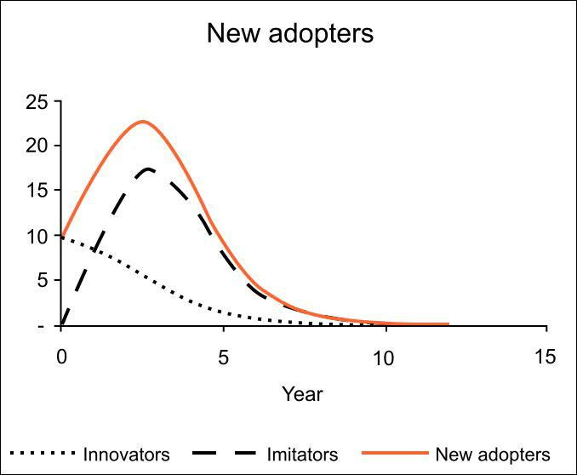

**Marketing - TP N° 4: Adopción y Difusión | 7 / 8**